Milí žáci,
tento týden Vás čekají Velikonoce (Easter), takže se něco naučíme o velikonočních tradicích ve Velké Británii. Tento týden rozdělím úkoly na povinnou část a dobrovolnou (pokyny najdete na konci).
Ve Velké Británii nosí dětem čokoládová vajíčka - CHOCOLATE EGGS velikonoční zajíček – BUNNY.
Schovává jim je do trávy na zahradě a děti je pak hledají (kluci i holky). Této tradici se říká
EGG HUNT – lov vajíček
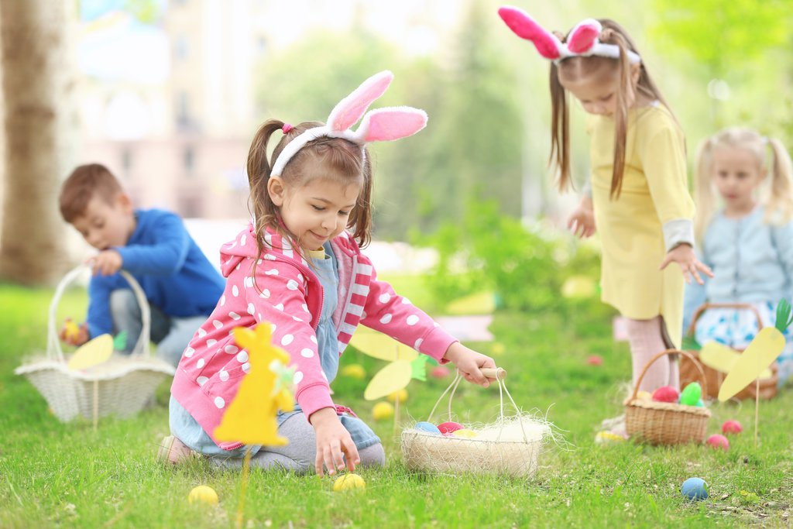

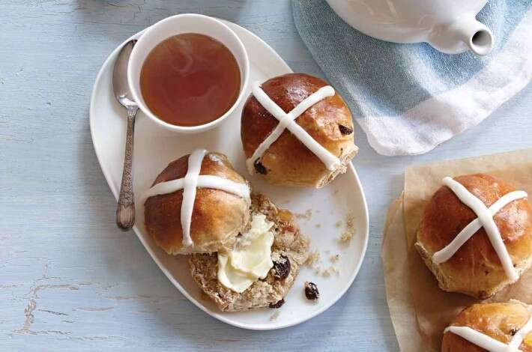
Doma možná budete mít velikonoční mazanec.
Ve Velké Británii je tradičním pečivem HOT CROSS BUNS – do těsta jsou vmíchané rozinky a na povrchu je udělaný kříž (CROSS). Je to symbol – Velikonoce jsou křesťanským svátkem a kříž je zde ve smyslu připomínky, že Ježíš zemřel na kříži.

Následně si pusťte slovíčka, která patří k Velikonocům. Odkaz si zkopírujete a vložte do vyhledávače na internetu.
https://www.youtube.com/watch?v=edOO0aV9gfk - Listen and repeat (poslouchej a opakuj)

Do sešitu si napište nadpis EASTER – Velikonoce
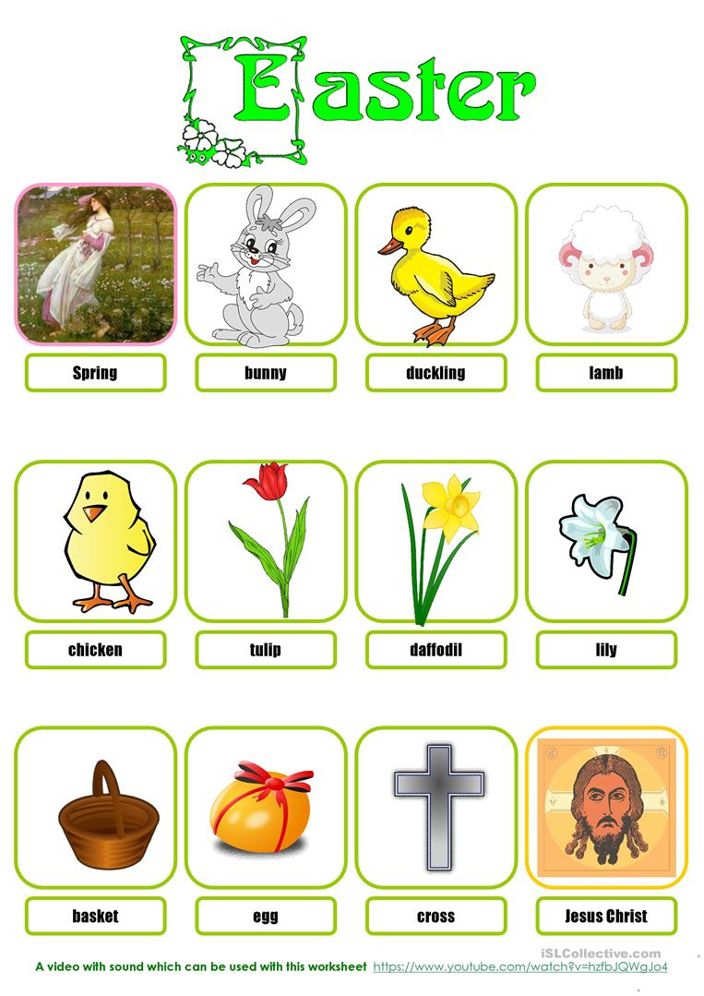
- nalepte si do něj obrázkový slovníček (můžete si nalepit i první stranu s tradicemi)
V následujícím pracovním listu si můžete vyzkoušet, kolik slovíček jste si zapamatovali z videa nebo obrázkového slovníčku.
- přečti si slovíčku a pokud víš, co znamená, napiš k obrázku jeho číslo
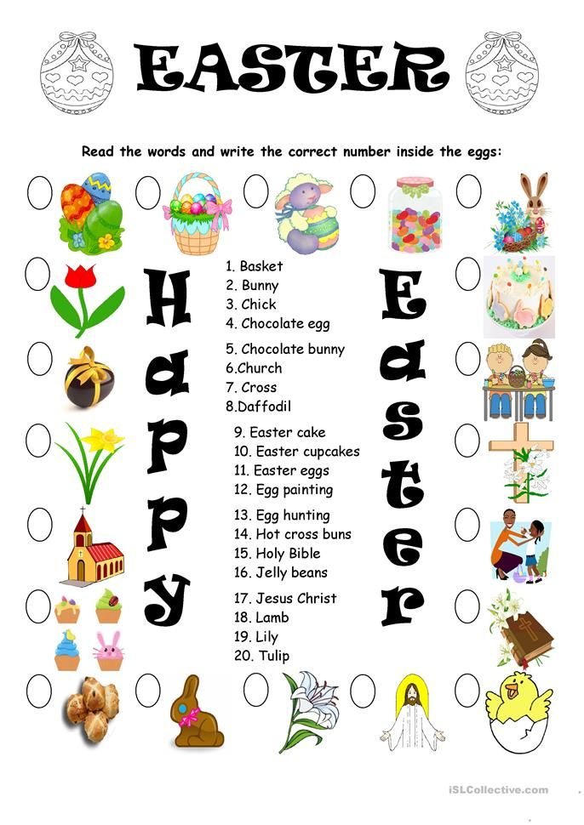
- pokud u některého nevíš, co znamená a chceš to vědět, můžeš zkusit vyhledat si jeho význam v internetovém slovníku (např. Slovníček.cz)
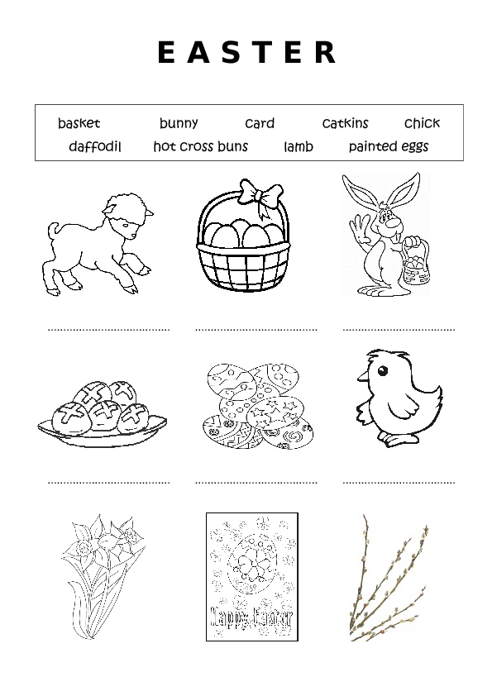
V tomto pracovním listu si můžeš procvičit psaní (spelling) slovíček. Začni nejdříve psát ta slovíčka, která již znáš. U některých se pokus odhadnout jejich význam (např. jak se asi řeknou anglicky kočičky (jívová větvička).
Poslední úkol je z učebnice – strana 37, cvičení 2a. Poslechni si novou slovní zásobu. Bude se ti hodit k popisování zvířat.
https://elt.oup.com/student/project/level1/unit03/audio?cc=cz&selLanguage=cs
Slovíčka si napiš do slovníčku – český význam najdeš v PS str. 82 (část Parts of a body).
a tail – ocas
a tooth – zub
teeth – zuby (nepravidelné množné číslo)
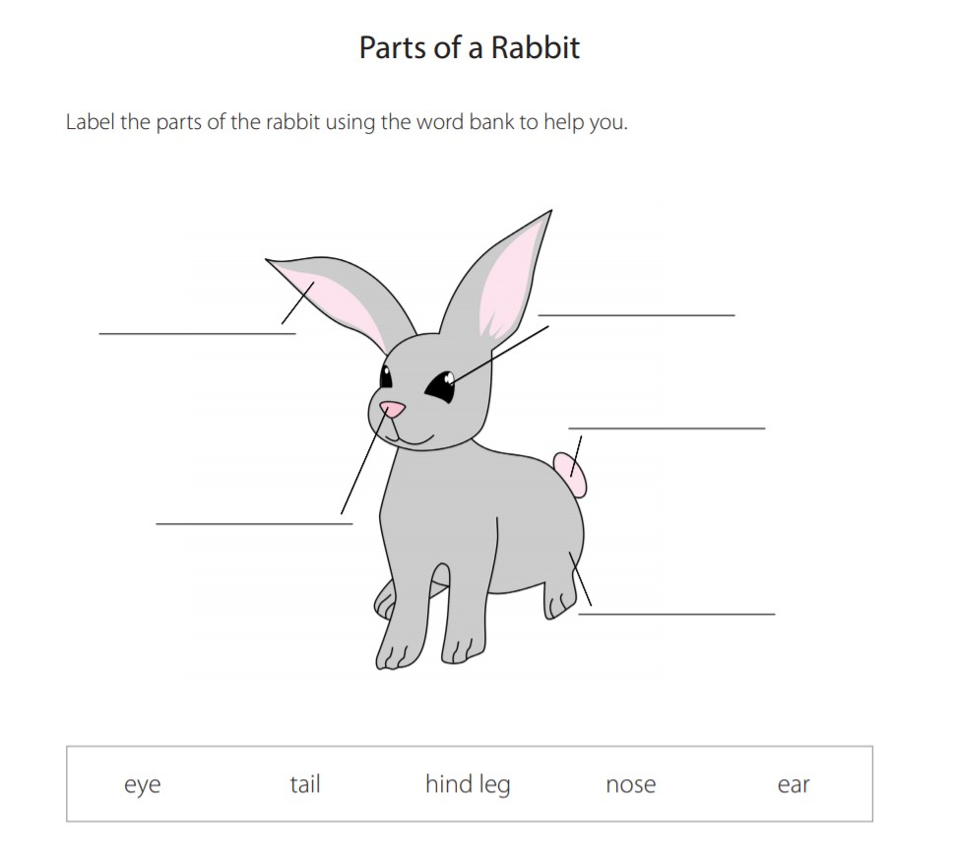
Popište králíka – a rabbit a ptáka – a bird.

Parts of a Bird

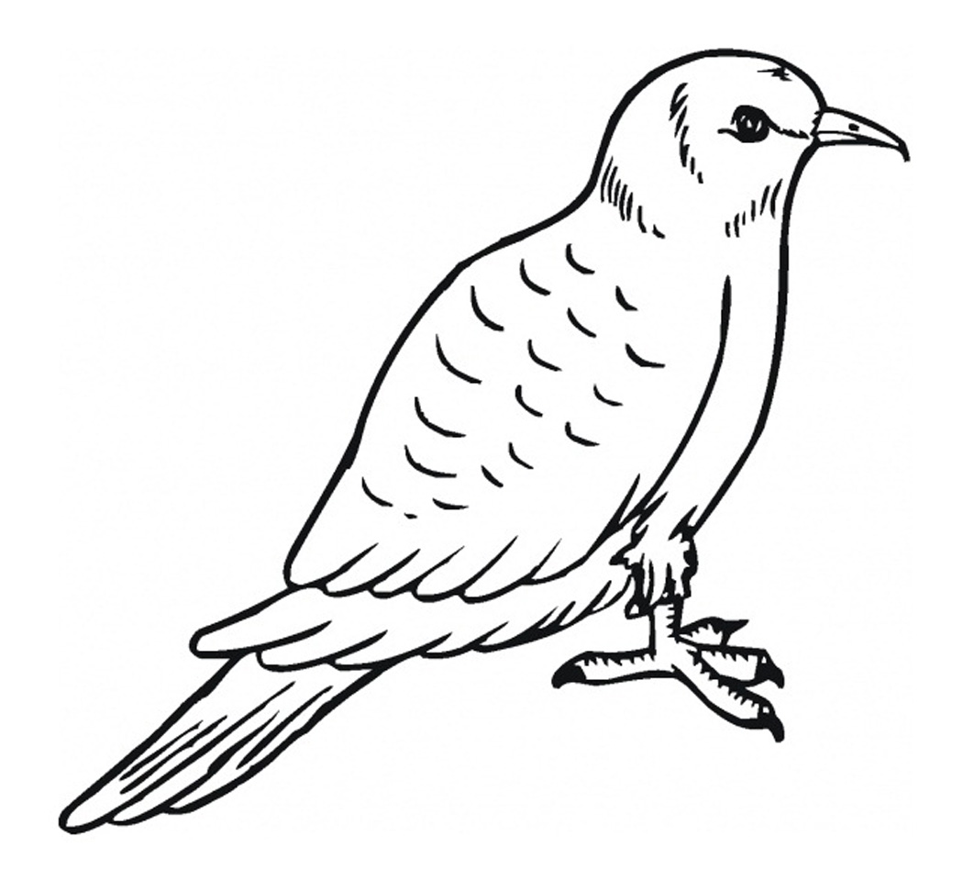
Protože tento týden byste měli mít velikonoční prázdniny, povinně si udělejte:
- čtení o tradicích
- poslech slovíček ve videu
- nalepení obrázkového slovníčku do sešitu
- poslech slovíček ze cvičení 2a v učebnici na str.37 a jejich napsání do slovníčku
Ostatní pracovní listy (o Velikonocích a popis zvířat) nechám na Vás, zda si je budete chtít udělat. Co budete chtít zkontrolovat, tak mi pošlete (stačí i po Velikonocích).
Přeji Vám i Vašim rodičům veselé Velikonoce, užijte si sluníčka a hlavně si odpočiňte!

HAPPY EASTER!

